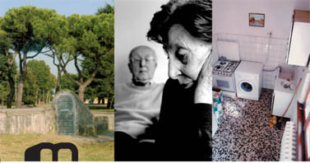
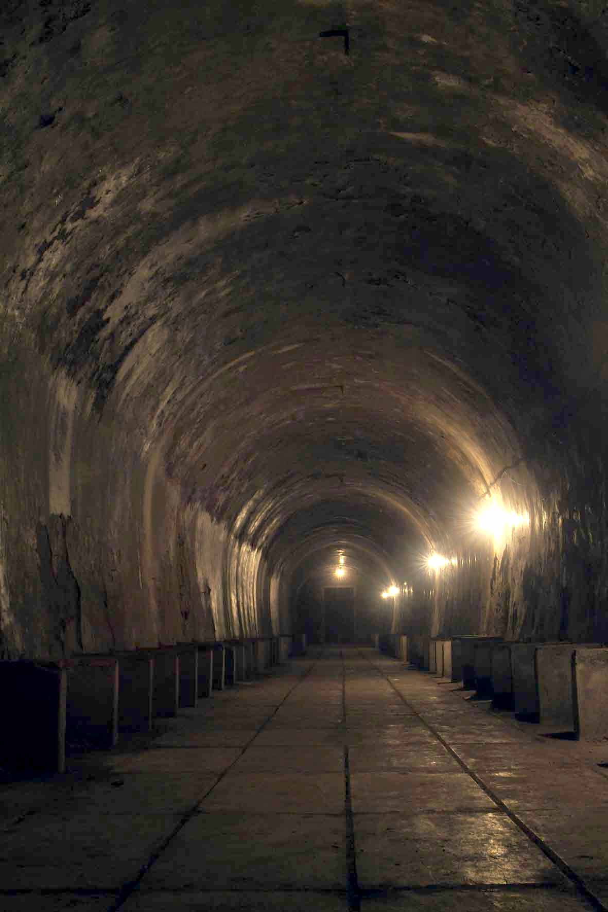
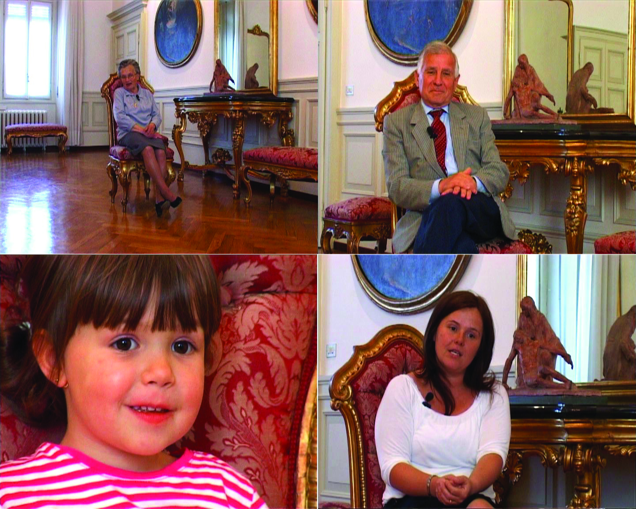
.
COMUNICATO STAMPA

BUNKER 3

9 luglio – 5 agosto 2007
Biblioteca di Dalmine (Bergamo), Piazza Matteotti

Inaugurazione: domenica 8 luglio alle ore 18.30

TESTIMONI e RIFUGI
Fotografie di Giovanni Diffidenti
e cartoline di Diego Zanetti

VIDEO MEMORIA/4
di Laura Morelli
BUNKERMETRAGGI
da workshop di Alberto Valtellina

VIDEO SEMI DI PACE
di Casa Beato Luigi Guanella

Orari: lunedì 14.30-18.30, martedì-mercoledì-venerdì 9-12.15 e 14.30-18.30, giovedì 10-12.15 e 14.30-18.30, sabato 9-12.15 e 14.30-18.15.
Ingresso gratuito

Informazioni al pubblico: 035 6224840 > www.progettobunker.it

Terza tappa per il progetto artistico BUNKER che, dopo il successo della prima uscita pubblica nel 2006 a Dalmine e all’Orto Botanico di Bergamo, propone un nuovo appuntamento espositivo dove artisti, fotografi, registi, testimoni e gente comune, ritessono insieme la catena della memoria, tra storia pubblica e microstorie private, partendo dal bombardamento di Dalmine del 6 luglio 1944, il maggior lutto collettivo della bergamasca nel XX secolo, per arrivare al contemporaneo.

Dal 9 luglio al 5 agosto, ritorna a Dalmine BUNKER, il progetto ideato dall’artista Laura Morelli e organizzato dall’Associazione Culturale DI+ e da Laboratorio 80, che nasce dal desiderio di alcuni artisti di confrontarsi attraverso forme e linguaggi dell'arte contemporanea - installazioni, video e fotografie - con un tema di grande attualità: il bunker come luogo storico e metaforico.

Dopo l’interesse suscitato lo scorso anno dalla mostra dedicata alle “Bombe all’uncinetto” e al video “Mani”, la nuova esposizione alla Biblioteca di Dalmine propone al pubblico una sinergia tra arte, video e fotografia. Se la prima parte del progetto ha affidato agli artisti il compito di suggerire e svelare nuovi significati e suggestioni che il tema del Bunker evoca nell’immaginario contemporaneo nel tentativo di stimolare e coinvolgere il territorio, questa terza tappa dell’iniziativa si caratterizza proprio perché restituisce gli esiti di questo percorso di coproduzione culturale tra “professionisti” e gente comune.

A cominciare dai volti e dalle espressioni dei TESTIMONI – persone che hanno vissuto il bombardamento a Dalmine – che, catturati dall’obiettivo di Giovanni Diffidenti, diventano con le loro memorie private icone pubbliche di una tragedia collettiva. I poster con i ritratti del dottor Richelmi – tra i primi a soccorrere i feriti – con la moglie Vittoria, del padre cappuccino Gesualdo, che si adoperò per aiutare i superstiti, e di Roberto Fratus “nascosto” in uno degli archivi segreti in cui ha raccolto documentazione sul bombardamento, saranno affissi per le vie di Dalmine e distribuiti alla popolazione per tutta la durata dell’iniziativa. Altre immagini realizzate da Diffidenti saranno poi esposte negli spazi della Biblioteca, in una sorta di “anteprima” della grande mostra “Testimoni”, installazione che dall’8 al 23 settembre trasformerà il Chiostro di Santa Marta a Bergamo.
A disposizione dei visitatori saranno anche le cartoline con gli scatti a colori del fotografo Diego Zanetti: una piccola galleria di luoghi privati, pubblici o nascosti – il “rifugio peccatorum” di una chiesa, il “rifugio domestico” di una cucina e il rifugio antiaereo della Bagina a Dalmine - ma che hanno in comune il fatto di essere pensati o utilizzati secondo il concetto di rifugio, ossia come luogo di salvezza da qualche cosa che si considera pericoloso.

Nel VIDEO MEMORIA / 4, invece, l’artista Laura Morelli si propone di individuare la catena della memoria che parte dal testimone oculare e arriva all'ultima di quattro generazioni, seguendo il modificarsi dei racconti legati al bombardamento di Dalmine ai rifugi antiaerei.
Il video mostra in contemporanea i quattro membri di uno stesso gruppo familiare (tra gli intervistati la famiglia del dott. Richelmi, il medico condotto di Dalmine che ha portato i primi soccorsi, e la famiglia del vescovo di Bergamo): uno alla volta raccontano, inquadrati nello spazio familiare della quotidianità, la propria storia mentre gli altri sono in “fermo immagine”, perché la trasmissione della memoria porta in sé implicita la necessità dell’ascolto; lo schermo nero evoca l’assenza o la perdita di un anello della catena mentre lo schermo colorato di rosa o di azzurro suggerisce la presenza simbolica di un parente la cui testimonianza non è stata raccolta.

Si potranno poi visionare i BUNKERMETRAGGI, serie di cortometraggi realizzati dai partecipanti al workshop organizzato nel 2006 alla Biblioteca di Mozzo con il regista Alberto Valtellina, che raccontano personali letture del tema del Bunker: IN/OUT [scheletri nell’armadio] 8’ 4’’, di Lorena Cornelli e Claudio Agosti; SENZA TITOLO 11’ 19’’, di Alessandro Motta e Stefano Zanetti; LA SCORTA 5’ 23’’, di Marco Azzerboni, Alessio Confarelli, Michael Colleoni, Luca Costello, Francesca Locatelli, Fabio Raneri.

Il video SEMI DI PACE mostra infine le attività del gruppo “Semi di pace” alla Casa Beato Luigi Guanella di Verdello, istituto che accoglie donne che soffrono di disagio mentale. Realizzando bombe all’uncinetto e attraverso musica, fotografie, dialoghi e colori, queste donne intrecciano alla vicenda del bombardamento il loro vissuto personale.

Appuntamento poi a settembre al Chiostro di Santa Marta con la mostra fotografica “Testimoni” di BUNKER 4.

Ufficio stampa: B@bele Comunicazione
Barbara Mazzoleni, tel. 320.8015469
babelecomunicazione@libero.it

Ulteriori informazioni sul progetto BUNKER sul sito
www.progettobunker.it

